在写一个HTML文件的时候，要先写一个reset.css重置样式文件，在这个重置样式文件里要将标签默认间隔设为0，注意，在设置的时候，用到什么标签就写什么标签，不要多写，如果多写的话，不管html文件有没有这个标签，每个标签都会去检索一遍，会浪费很多的性能

在IE浏览器中，插入图片默认会有一个边框，因此要在reset.css里面对img标签去掉这个边框

常见的reset.css文件如下

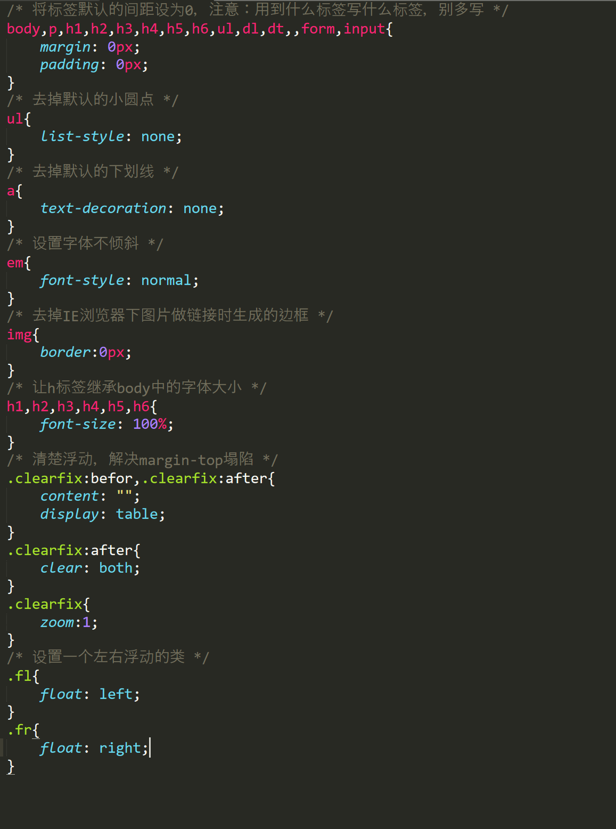

当有多个css文件要引入的时候，先引入reset的css文件，否则如果这个文件后引入的话，会把更先引入的css文件设置的相关内容覆盖掉

在使用form、input标签的时候，如果不想要可以设置border为0，设置去掉边框之后，点击输入框会出现蓝色边框，如下所示

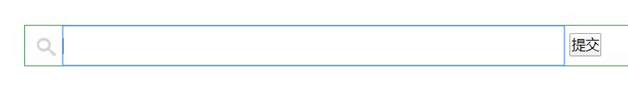

可以对这个对应的input标签的样式设置outline为none就可以去掉这个蓝色的框了

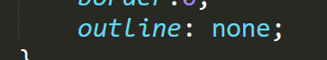

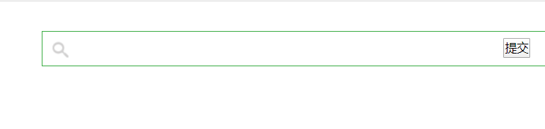

以上稍微专业名词叫做：去掉获得焦点时显示的蓝色的框

默认设置的搜索框没有字，这时候要用到css3中的placeholder属性来设置默认值

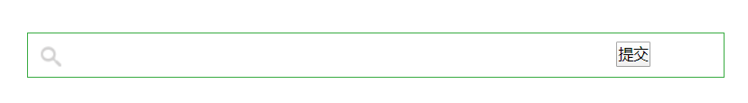

设置后



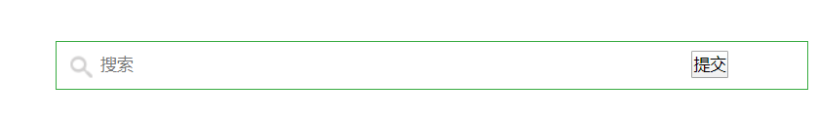

两个input的标签类似于行类块，会出现间距，这种时候可以用浮动来解决这个问题

在设置提交按钮的时候，给这个按钮宽和高的时候，默认会有突起的效果，如果不想要这个效果的话，那么设置border为0即可

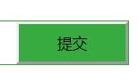

设置后：

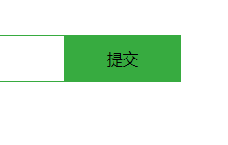

此时将鼠标放到提交按钮上面，鼠标的形状是不会发生变化的，如果想把这个鼠标的形状放到指定位置上变形的话，那么有个属性cursor，在样式里把对应的标签的cursor属性设置为pointer即可

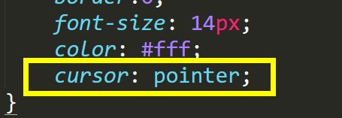

有的浏览器会出现下3像素空白的bug，如下所示

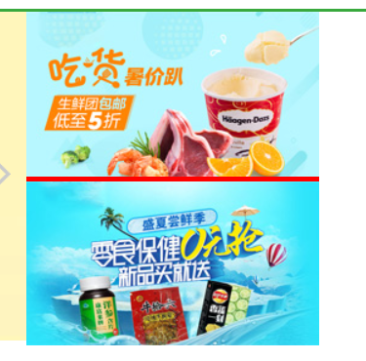

为了解决这个问题，可以对这个对应的img标签设置display为block即可。

